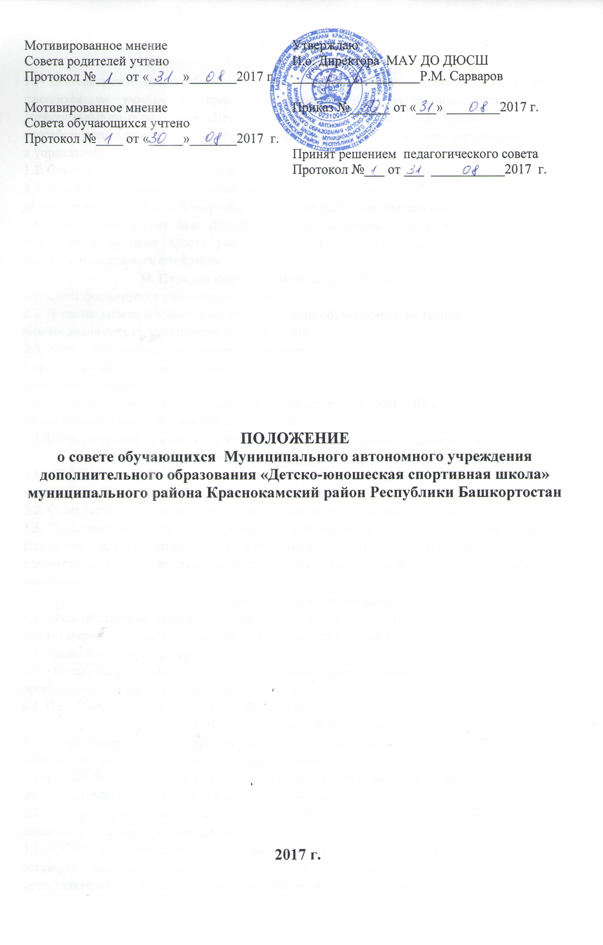

I. Общие положения
1.1. Деятельностью совета обучающихся (далее - совет) является реализация права обучающихся на участие в управлении Муниципальным автономным учреждением дополнительного образования «Детско-юношеская спортивная школа» (далее - ДЮСШ), способствующая приобретению обучающимися знаний, умений и опыта организационной и управленческой деятельности.
1.2. Совет является выборным органом самоуправления ДЮСШ.
1.3. Совет функционирует на основании Федерального закона ФЗ-273 от 29.12.2013 г. «Об образовании в Российской Федерации», Устава ДЮСШ и настоящего Положения.
1.4. Совет проводит на базе ДЮСШ заседания, собрания, в т. ч. закрытые, и иные мероприятия не реже одного раза в полугодие. Участие в работе совета является обязательным для всех его членов.
II. Порядок формирования совета обучающихся
2.1. Совет формируется на выборной основе.
2.2. В состав совета обучающихся входят до пяти обучающихся на тренировочном этапе из разных видов спорта, культивируемого в ДЮСШ.
2.3. Совет возглавляет председатель, избираемый на первом заседании большинством голосов вновь избранных членов совета. Председатель планирует и организует деятельность совета.
2.4. В совет обязательно входит зам. директора по УВР ДЮСШ, для оказания педагогической помощи в деятельности совета.
III. Взаимодействие совета обучающихся с другими органами самоуправления образовательной организации
3.1. Совет взаимодействует с педагогическим советом в рамках своей компетенции, установленной настоящим Положением.
3.2. Совет также взаимодействует с Советом родителей по вопросам совместного ведения.
3.3. Представитель совета может принимать участие в работе педагогического совета, совета родителей, других структур самоуправления ДЮСШ с совещательным голосом, присутствовать на заседаниях, рассматривающих вопросы дисциплины и защиты прав обучающихся.
IV. Задачи совета обучающихся
4.1. Представление интересов обучающихся в процессе управления ДЮСШ.
4.2. Поддержка и развитие инициативы обучающихся в жизни коллектива ДЮСШ.
4.3. Реализация и защита прав обучающихся.
4.4. Организация взаимодействия с органами самоуправления ДЮСШ по вопросам организации спортивно-массовых мероприятий.
4.5. Приобретение навыков управления коллективом.
V. Функции совета обучающихся
5.1. Совет выступает от имени обучающихся при решении вопросов жизни коллектива ДЮСШ, изучает и формулирует мнение обучающихся по вопросам принятия локальных нормативных актов, затрагивающих права обучающихся, и при выборе меры дисциплинарного взыскания в отношении обучающегося.
5.2. Содействует реализации инициатив обучающихся в организации досуговой деятельности, создает условия для их реализации.
5.3. Содействует разрешению конфликтных вопросов, участвует в решении проблем, согласует взаимные интересы обучающихся, тренеров-преподавателей и законных представителей, соблюдая при этом принципы защиты прав обучающихся.
5.4. Представляет интересы обучающихся перед руководством ДЮСШ, на педагогическом совете, советом родителей, других структур самоуправления ДЮСШ.
5.5. Проводит встречи с руководством не реже одного раза в полугодие.
5.6. Принимает решения по рассматриваемым вопросам, информирует обучающихся, руководство совета родителей, других структур самоуправления ДЮСШ о принятых решениях.
5.8. Участвует в формировании команд на массовые мероприятия ДЮСШ.
5.9. Инициирует предложения интересных дел обучающимися, для оживления жизни в коллективах.
VI. Права совета обучающихся
6.1. Знакомиться с локальными нормативными документами совета родителей, других структур самоуправления ДЮСШ их проектами, вносить в них изменения и предложения по совершенствованию работы.
6.2. Направлять руководству ДЮСШ письменные запросы, предложения и получать на них официальные ответы.
6.3. Получать от руководства информацию по вопросам жизни ДЮСШ.
6.4. Выступать с инициативой проведения и участвовать в проведении дисциплинарного расследования в отношении тренеров-преподавателей по фактам нарушения прав обучающихся.
6.5. Вносить руководству предложения по совершенствованию образовательного процесса.
6.6. Вносить руководству предложения о поощрениях и взысканиях обучающихся, а при рассмотрении вопросов о дисциплинарном воздействии по отношению к обучающимся, давать экспертное (или коллегиальное) заключение о целесообразности его применения.
6.7. Опротестовывать решения руководства и других органов самоуправления, действия работников, противоречащие Уставу ДЮСШ.
6.8. Опротестовывать решения руководства, касающиеся обучающихся, принятые без учета предложений совета обучающихся, в других органах самоуправления.
6.9. Использовать оргтехнику, средства связи и другое имущество ДЮСШ по согласованию с руководством.
6.10.Осуществлять иные полномочия в соответствии с законодательством Российской Федерации и Уставом.
VII. Ответственность совета обучающихся
7.1. Совет несет ответственность за выполнение закрепленных за ним задач и функций.
7.2. В случае невыполнения задач и функций совет может быть досрочно переизбран в соответствии с нормами, указанными в данном Положении.
VIII. Делопроизводство совета обучающихся
8.1. Протоколы заседания совета.

